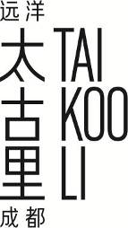

新闻稿
请即发送

成都远洋太古里七周年庆
暨大型公共艺术装置《一起WE ARE TOGETHER》正式揭幕

2022年6月10日，成都远洋太古里值七周年庆特别策展的大型公共艺术装置《一起WE ARE TOGETHER》正式启幕，诚邀公众一起探寻人与城市、人与世界的共筑共创关系，及人与自然以及整个人类社会命运相连、休戚与共的关系，表达对未来的美好期许。
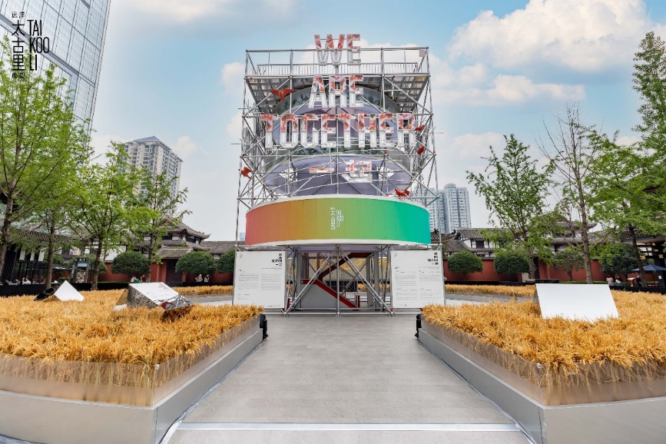
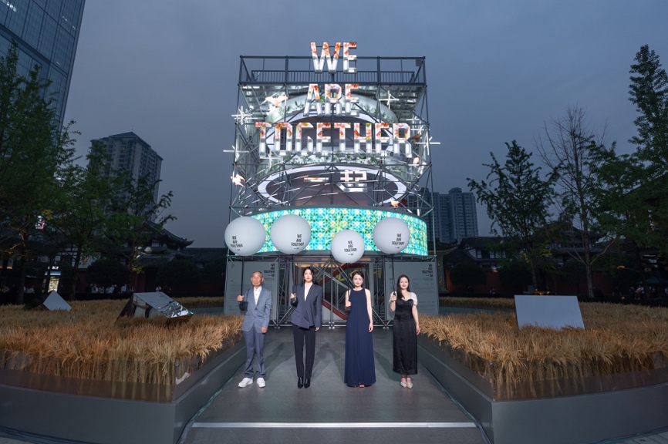
左起：道明竹编国家级非物质文化遗产传承人赵思进先生、策展人张红雷女士、成都远洋太古里总经理伍玉珊女士、花植装置设计师王科惠女士

《一起WE ARE TOGETHER》以“稻田”和“脚手架”作为基本意象，抽象化展现人类文明的发展进程。“稻田”是人与自然相互作用下农耕时代的产物，而“脚手架”作为当代城市发展中的人造物，示意人文精神驱动下的城市化进程和人类文明的演进。拾级而上，以脚手架结构为起点，以无限美好的创意为驱动力，当代艺术家刘真辰，新媒体艺术家念子轩、林玄祖，道明竹编国家级非物质文化遗产传承人赵思进，以及花植装置设计师王科惠等四组艺术家分别呈现《万花筒》、《韵》、《等候的天空》、《自然生长》四件艺术作品，一起构建出一座似乎可以无限生长的概念化建筑，也似一座人文精神的堡垒。
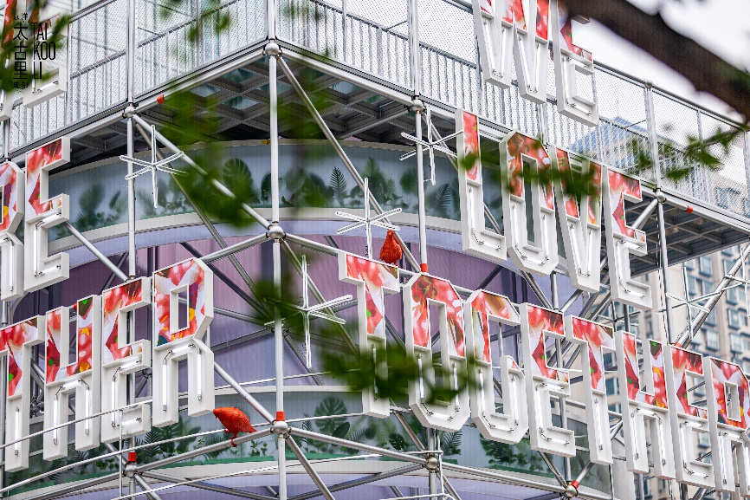
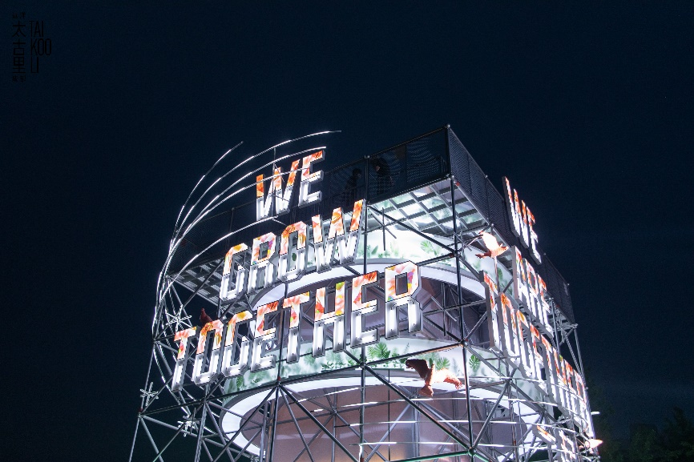
正如《一起WE ARE TOGETHER》所传达的精神，自开业以来，成都远洋太古里深植蜀地文化，秉持对城市和世界的美好祝愿，不断突破创新，探索城市公共空间和城市中心创造性发展的可能性，与成都这座魅力之城一起无限生长、持续更新。七年来，成都远洋太古里也吸引了越来越多品牌投入特别的关注、创意和资源，以一些打破常规的努力和热情，共同创造颇具前瞻性、更独特也更有趣的店铺和内容。这些力量和创意的汇聚，不仅是对成都独特文化和魅力的致敬，也代表了品牌对于在中国市场发展的积极探索和实验，为迈向世界文化名城的成都注入源源不断的活力。
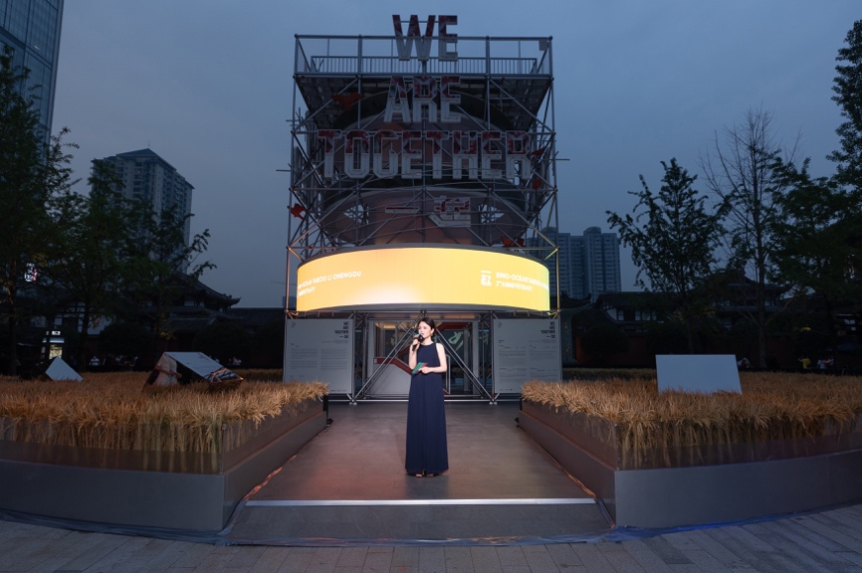
成都远洋太古里总经理伍玉珊女士
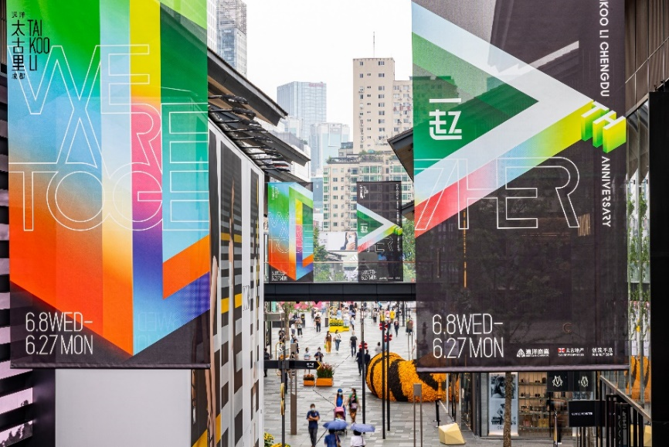
七周年之际，成都远洋太古里也迎来了开业以来的首次全面升级，通过一系列品牌更新与业态组合调整，思考和探索体验型商业的更多可能性。今年上半年，已有超过30家品牌盛大开业或焕新重启，包括一些颇具代表性和标志性的高级别店铺或首店，如adidas Originals全球首家定制三叶草旗舰店、中国大陆第三家Louis Vuitton Maison路易威登之家、CREED恺芮得西南首店、CELINE旗舰店、元古雲境西南首店、Chikalicious西南首店、LEGO乐高®品牌旗舰店、wineapp西南首店、Jimmy Choo 旗舰店、CHAUMET精品店、BAO BAO ISSEY MIYAKE全国首家全新概念旗舰店、LOKAL 西南首店、Cartier Maison卡地亚精品店、APEDE MOD西南首店、MC HOUSE 全新策展式体验空间、Marimekko西南独家店、45R全新概念店、ami alexandre mattiussi旗舰店、The World of Ralph Lauren拉夫劳伦之家全球旗舰店（涵盖中国首家Double RL精品店及亚太首家Ralph’s Bar餐酒吧）、Boucheron宝诗龙西南首店、Vilebrequin西南首店、Bottega Veneta全新创意精品店等（以上按开业时间排序）。下半年，还将迎来更多令人期待的新店，其中包括ACQUA DI PARMA旗舰店、BALENCIAGA全球旗舰店、Burton西南首店、DIOR COUTURE全新概念旗舰店、DESCENTE BLANC西南首店、Maison Margiela Café全球首店、Shake Shack西南首店、SALOMON全球首家滑雪加越野跑旗舰店，中国李宁也将升级为首家体验型定制概念旗舰店。
上半年，更有多家品牌的限时快闪活动落地成都远洋太古里，为消费者带来了全球第一手的时尚潮流体验。BALENCIAGA新春虎年系列限时体验店、DIOR VIBE系列限时精品店、DIOR二零二二夏季男装系列限时精品店、DIOR二零二二春夏成衣系列限时精品店、 DIOR迪奥美妍奢享荟限时体验、PUMA x AMI联名主题空间、卡地亚猎豹主题限时体验空间，以及乐高®品牌旗舰店户外快闪均已陆续呈现。接下来，BVLGARI宝格丽欢沁玫香限时体验、BOSS x Peanuts爱的限时快闪店、Burberry TB 夏季专属标识系列限时精品店等也将陆续开启。
今年也正值股东方太古地产五十周年，在这颇具里程碑意义的一年，成都远洋太古里将继续秉承初心，循“创流不息”的理念，以远见探寻美好未来。
欢庆七周年，成都远洋太古里还将带来以下精彩内容及活动：
二十四伎乐合作视频
成都远洋太古里联合中国传统文化IP“二十四伎乐”创作七周年主题视频，以古风演绎形式诠释本次展览的主题，融合在地文化，呈现年轻活力的创新内容。视频计划于6月中旬上线，敬请期待。

品牌活动福利
全场近80家品牌带来独家/限量单品发售、VIP专享礼遇、优惠福利以及餐饮甄选套餐等一系列精彩纷呈的活动。品牌日当天于指定店铺消费，优悦里会员亦可享双倍积分福利。

会员体验工坊
5月以来，成都远洋太古里联合场内20家品牌，陆续呈现“春食.馨滋味”、“乐夏.新发现”以及“酷夏.心动力”系列会员专属体验活动，从美食、潮玩、运动三个维度带给消费者全面有趣的品牌体验，更多 “优悦里”会员活动，可登陆“优悦里会员小程序”报名参与。

-完-

关于太古地产
太古地产致力于发展及管理商业、零售、酒店及住宅物业，发展策略集中在主要运输交汇点的优越地段发展综合物业项目。太古地产在香港联合交易所主板上市，在香港的投资物业组合包括太古坊、太古广场、太古城中心及东荟城。公司在香港已落成物业组合总楼面面积约1,580万平方呎 (约150万平方米)。
公司在中国内地的北京、上海、广州和成都共落成六个以零售为主导的综合发展项目，包括北京三里屯太古里、北京颐堤港、上海兴业太古汇、上海前滩太古里、广州太古汇及成都远洋太古里。北京的颐堤港二期及西安太古里现正发展中。公司在中国内地已落成物业组合总楼面面积约1,400万平方呎(约130万平方米)。
除了香港及中国内地，公司在美国、印度尼西亚及越南亦有投资。
2022年是太古地产成立50周年，在这一年里，公司将以「创流不息」(ORIGINAL. ALWAYS.) 为主题，庆祝过去50年来取得的成就和成功背后秉承的核心价值。「创流」(ORIGINAL) 彰显太古地产的前瞻性及创新精神，「不息」(ALWAYS) 则代表公司着眼长远发展，一直值得信赖。公司将举办一系列特别活动及企划，庆祝这个重要里程碑。
太古地产网址：https://www.swireproperties.com/zh-cn/

关于远洋商业
远洋集团控股有限公司创立于1993年，并于2007年9月28日在香港联合交易所有限公司主板上市（03377.HK）。远洋集团以“建筑健康和社会价值的创造者”为战略愿景，致力于成为以投资开发为主业、发展开发相关新业务的综合型实业公司，主营业务包括住宅开发、不动产开发运营、物业服务及建筑建造全产业链服务，协同业务包括房地产金融、养老服务、物流地产、数据地产等。凭借一贯的优质产品及专业服务，“远洋”品牌拥有良好的知名度、美誉度和影响力，2013年被国家工商总局商标局认定为中国驰名商标，并多次荣获“中国房地产公司品牌价值TOP10”。
远洋商业是远洋集团战略布局业务，协同主业发展，坚持中资产模式再造商业标杆，并逐步提升商管和资管能力，逐步打造成为全国领先的商业开发运营平台。目前，远洋商业业务布局主要位于北京、天津、杭州、成都、重庆、武汉等一线城市核心区域及核心二线城市，打造出成都远洋太古里、北京颐堤港、杭州远洋乐堤港等知名城市地标及区域标杆项目。
远洋集团网址：https://www.sinooceangroup.com/zh-cn/

媒体垂询

宋淼 Erica Song
电话：(8628) 6501 8888-8735
邮件：ericasong@soltklcd.com

王懿娜 Tina Wang
电话：(8628) 6501 8888-8730
邮件：Tinawang@soltklcd.com

